万能板焊接技巧

1. 万能板的类型与选择
2. 单孔法与连孔法

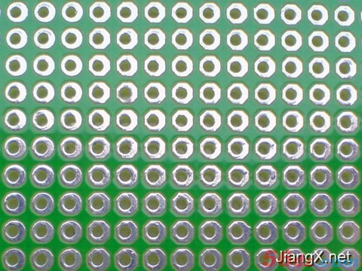

单孔板

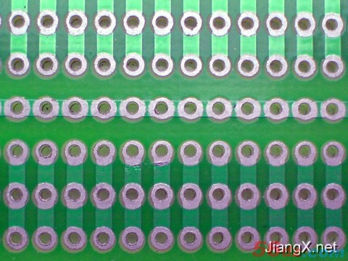

连孔板

一般地，单孔板较适合数字电路和[单片机](http://www.56dz.com/Article/dpj/Index.html)电路，连孔板则更适合模拟电路和分立电路。因为数字电路和单片机电路以芯片为主，电路较规则；而模拟电路和分立电路往往较不规则，分立元件的引脚常常需要连接多根线，这时如果有多个焊盘连在一起就要方便一些。当然这并不绝对，每个人的喜好不一样，选择自己用起来比较顺手的就OK了。

1. 铜板与锡板

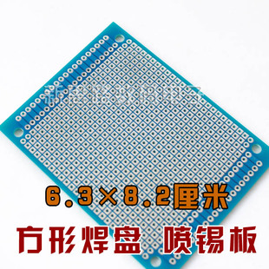

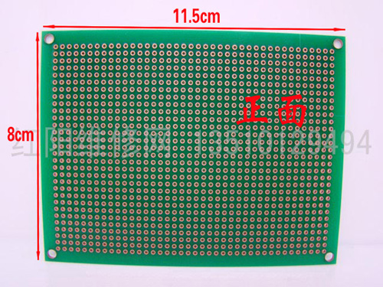

铜板要注意防氧化，使用前用橡皮或棉棒沾酒精擦拭，锡板材质比铜板坚硬，不易变形，价钱也比较贵，为100 cm2（10cmX10cm）的单面板为例，铜板价格3到4元，锡板7到8元。

1. 焊接前准备
2. 烙铁

要求我们的烙铁头有较高的精度，建议使用功率30瓦左右的尖头电烙铁

1. 导线线

建议选择线径为0.5~0.6mm的

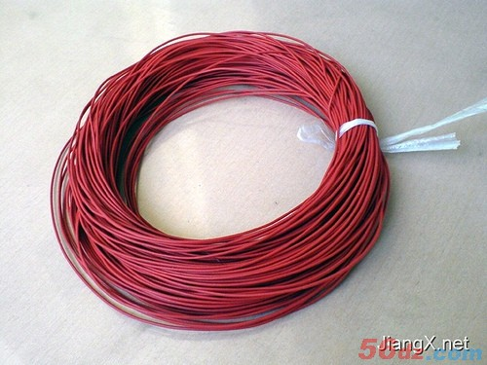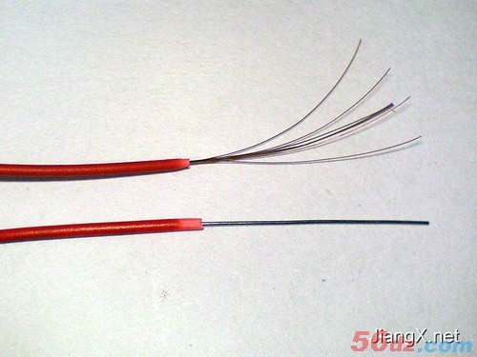

1. 焊接方法与技巧
2. 焊接方法

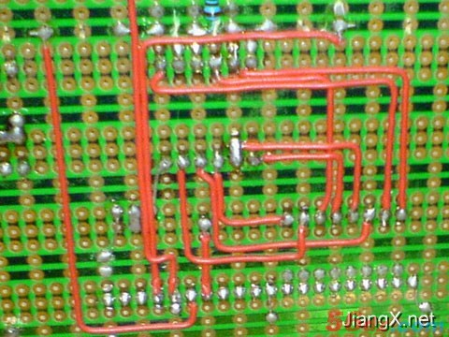

常用的飞线连接法

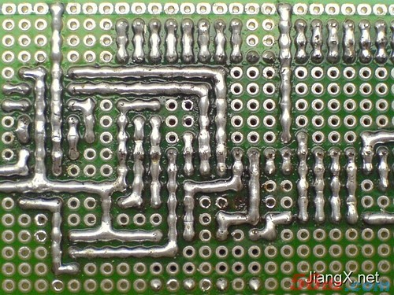

锡接走线法

锡接走线法比较费锡，也更要求焊接的功力和万能板的质量，但焊接的质量高，性能也更为稳定。

1. 焊接技巧

（1）初步确定电源、地线的布局

电源贯穿电路始终，合理的电源布局对简化电路起到十分关键的作用。某些洞洞板布置有贯穿整块板子的铜箔，应将其用作电源线和地线；如果无此类铜箔，你也需要对电源线、地线的布局有个初步的规划。

（2）善于利用元器件的引脚

洞洞板的焊接需要大量的跨接、跳线等，不要急于剪断元器件多余的引脚，有时候直接跨接到周围待连接的元器件引脚上会事半功倍。另外，本着节约材料的目的，可以把剪断的元器件引脚收集起来作为跳线用材料。

（3）善于设置跳线

特别要强调这一点，多设置跳线不仅可以简化连线，而且要美观得多。

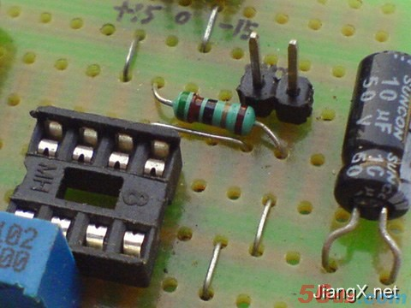

（4）善于利用元器件自身的结构

图8是矩阵键盘电路，图9是笔者焊接的矩阵键盘。这是一个利用了元器件自身结构的典型例子：图9中的轻触式按键有4只脚，其中两两相通，我们便可以利用这一特点来简化连线，电气相通的两只脚充当了跳线。读者可以对照图10好好体会一下。

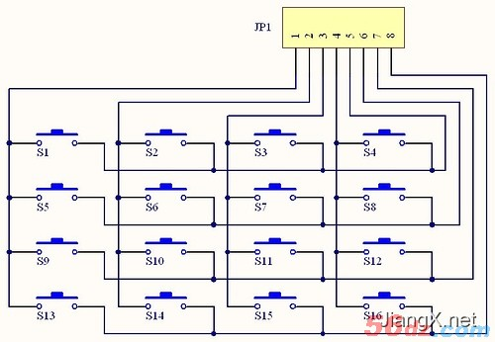

图8矩阵键盘电路

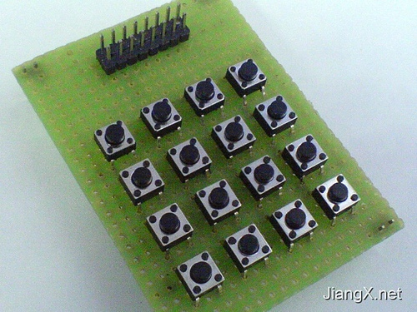

图9矩阵键盘

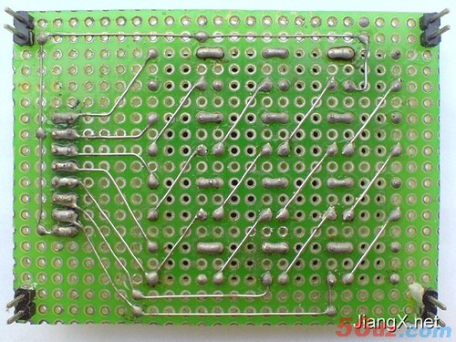

图10矩阵键盘背面

5、善于利用排针

笔者喜欢使用排针，因为排针有许多灵活的用法。比如两块板子相连，就可以用排针和排座，排针既起到了两块板子间的机械连接作用又起到电气连接的作用。这一点借鉴了电脑的板卡连接方法。

6、在需要的时候隔断铜箔

在使用连孔板的时候，为了充分利用空间，必要时可用小刀割断某处铜箔，这样就可以在有限的空间放置更多的元器件。

7、充分利用双面板

双面板比较昂贵，既然选择它就应该充分利用它。双面板的每一个焊盘都可以当作过孔，灵活实现正反面电气连接。

8、充分利用板上的空间

芯片座里面隐藏元件，既美观又能保护元件（图11）。

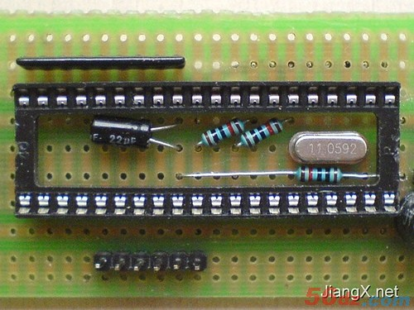

图11芯片座内隐藏元件

1. 优秀万能板焊接技术欣赏

[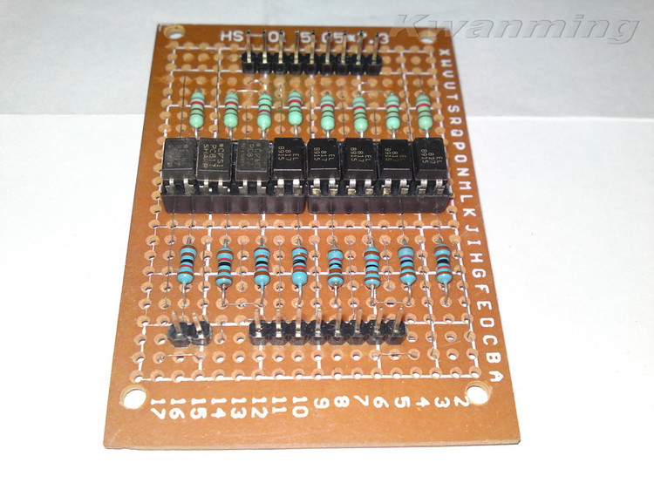](http://img.ph.126.net/YPdOZYTd-XoFJAEifc0BpQ==/3350396647787020128.jpg)

[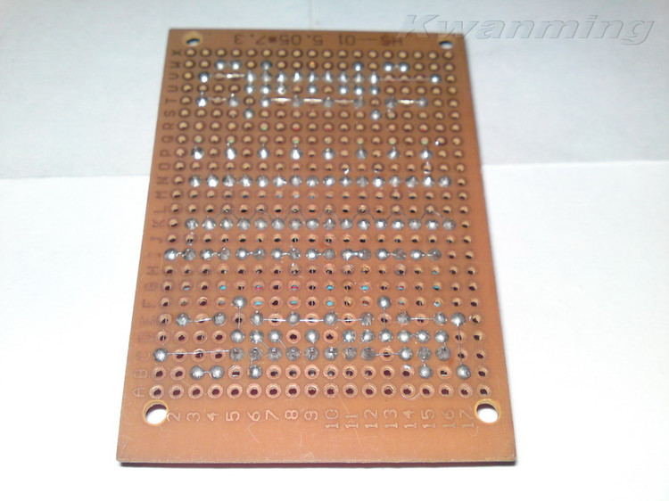](http://img851.ph.126.net/caBWL3eoNxkCwKiq2Bj_yA==/594193675837169003.jpg)

[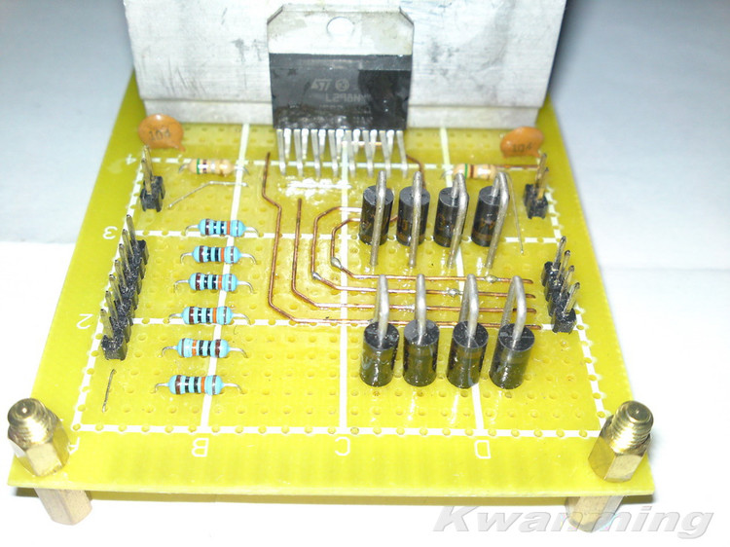](http://img245.ph.126.net/oDqhgNGd78_g_UJ-bnLYAg==/1383168035557532488.jpg)

[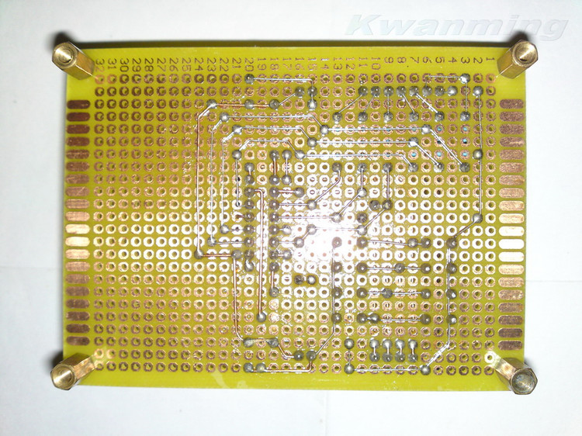](http://img.ph.126.net/vwaaw0vq7kt19tCRraNRgw==/3268768904541518009.jpg)

[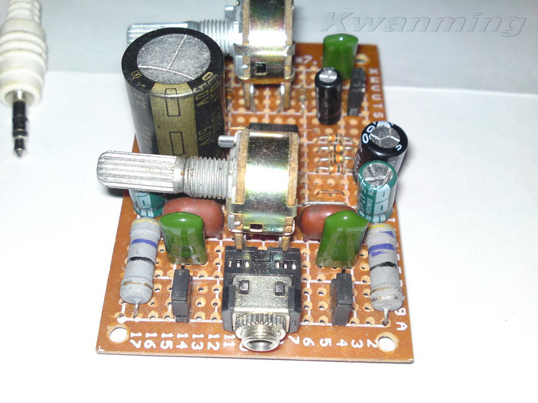](http://img246.ph.126.net/n_qkVOyiMtelYu2riq6yWg==/1435803856202270431.jpg)

[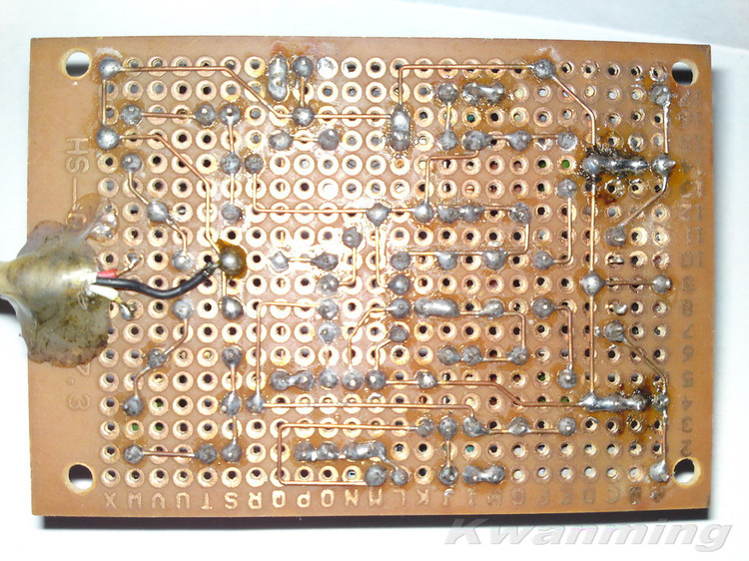](http://img246.ph.126.net/qH_b3AK4JLzVneE5RmO0Vw==/2239133439734684456.jpg)

[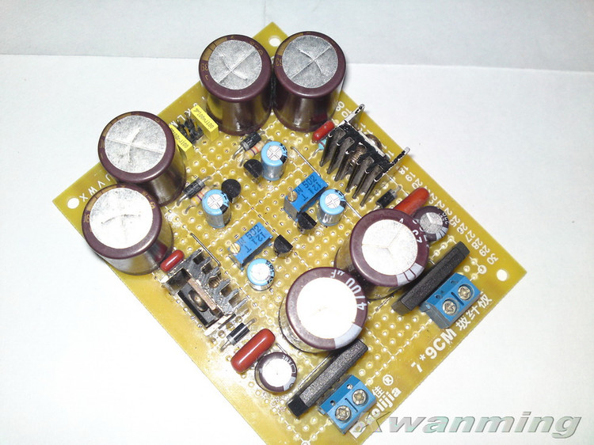](http://img162.ph.126.net/5eKfq4AcntgqcNTgh9Q2pw==/1587800343625959641.jpg)

[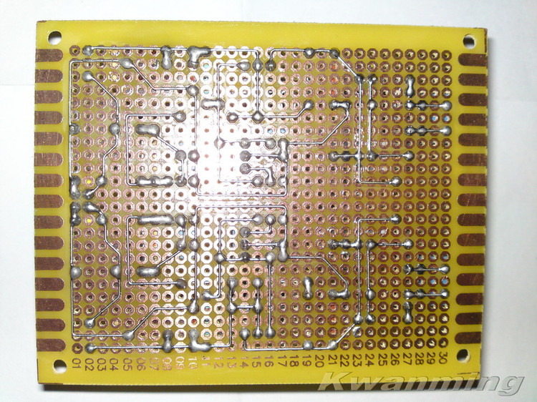](http://img616.ph.126.net/Z4QVYEUrYVKnk2uFm2GRLQ==/1708553108635351493.jpg)

[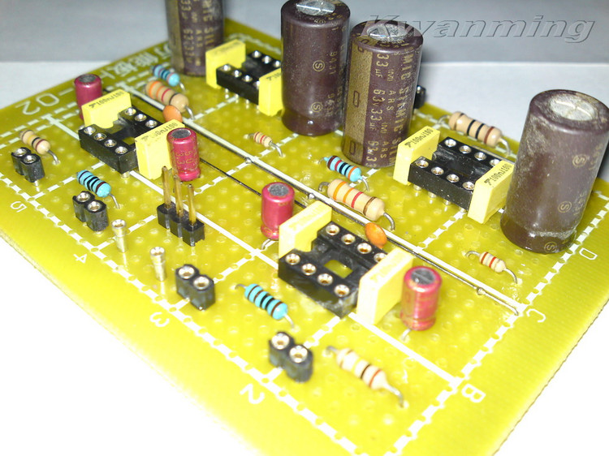](http://img.ph.126.net/vj5tl4k8IId0qg3wJoWR3w==/3301420001839949624.jpg)

[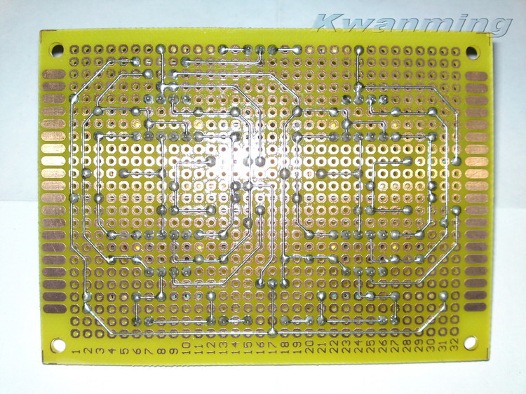](http://img616.ph.126.net/k3jrGGvZFvwTeWP2oARcTw==/1991716935206211855.jpg)[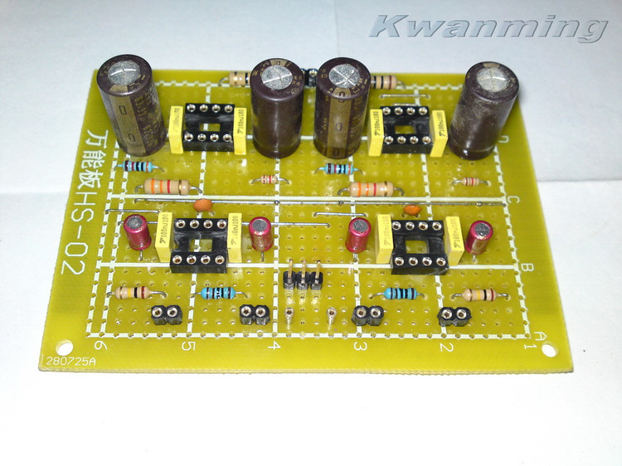](http://img.ph.126.net/_YhL1SV4hqdE08jbVWggog==/3391210519410065218.jpg)[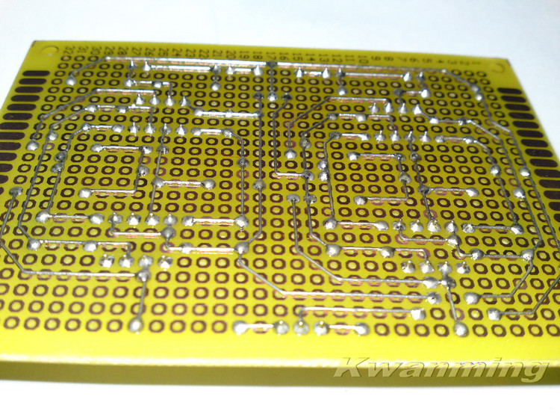](http://img.ph.126.net/l-FkIaVj3G7XmWCwwwOI8A==/3383329220062166682.jpg)